Clima subtropical

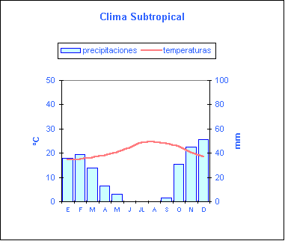

CARACTERÍSTICAS:
Inviernos suaves y veranos moderadamente cálidos.
Precipitaciones escasas.

VEGETACIÓN:
Abundante con gran
variedad de especies.

VEGETACIÓN:

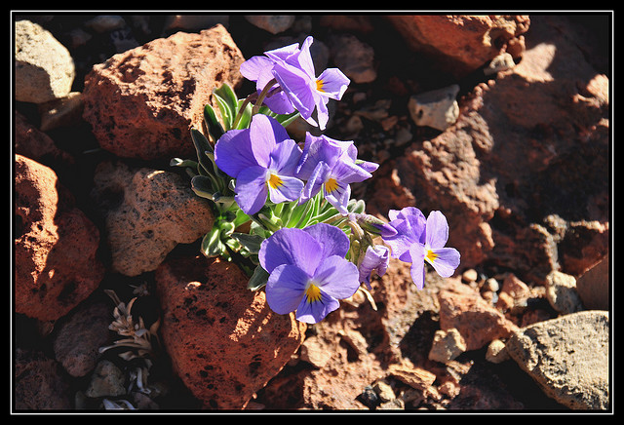
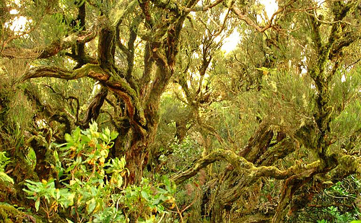
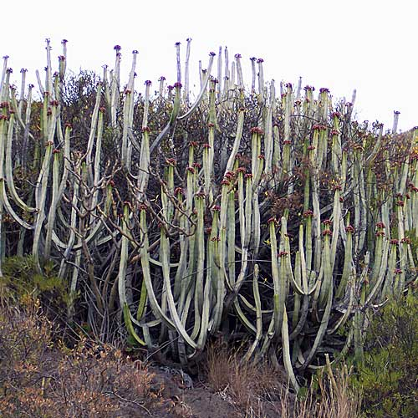

violeta del teide laurisilva cardón
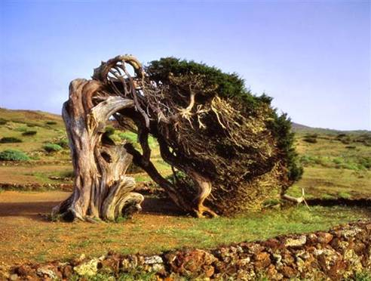
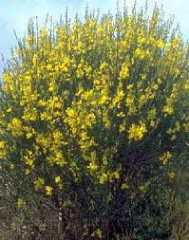
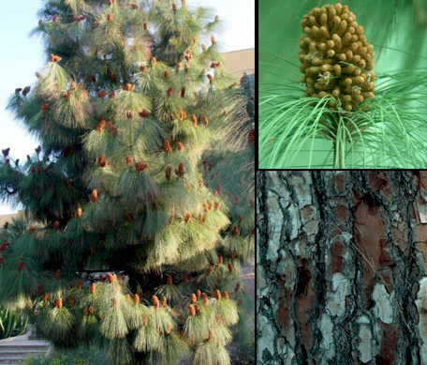

sabina codeso pino canario

